Informationen zum Corona·virus und

Hinweise zum Schutz vor dem Corona·virus

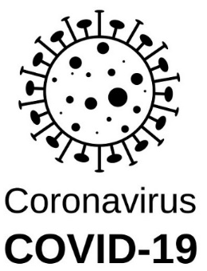

Informationen zum Text
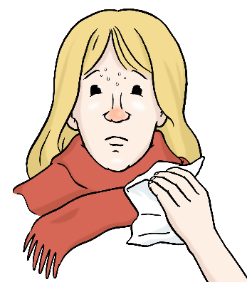
Das Corona·virus kann Menschen krank machen.
Viele Menschen haben das Corona·virus.
Diese Menschen haben zum Beispiel:
- Husten.
- Fieber.
- ein Kratzen im Hals.
- Probleme beim Atmen.
Zum Beispiel können sie nur schwer atmen.
Es sterben auch Menschen am Corona·virus.

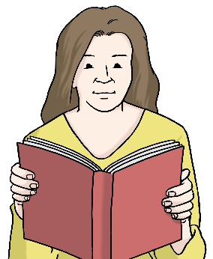
In diesem Text lesen Sie zum Beispiel:
- So können Sie sich und andere schützen.
- Hinweise zum Mund-Nasen-Schutz.
- Informationen über Risiko·gruppen.
- Informationen zum Verdacht einer Ansteckung.
Aktuelle Informationen finden Sie auch hier.
Wichtige Fragen und Antworten finden Sie hier.

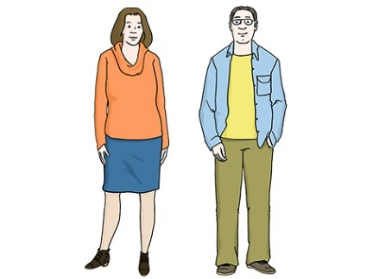
Im Text stehen oft nur die Wörter für Männer.
Der Text ist dann kürzer.
Und man kann ihn leichter lesen.
Zum Beispiel steht im Text das Wort Berater.
Im Text steht nicht noch das Wort Beraterinnen.
Aber:
Mit dem Wort Berater sind auch Frauen gemeint.

Informationen zur Beratung
in den EUTB®-Angeboten
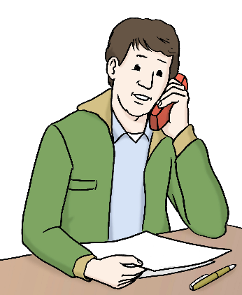
EUTB®-Angebote bieten Ihnen weiter Beratung an.
Die Beratung gibt es vielleicht nicht persönlich.
Vielleicht gibt es die Beratung nur telefonisch.
Es kann auch Beratung über E-Mails geben.
Oder über Programme im Internet.
Die EUTB®-Berater wollen Sie so schützen.
Und sie wollen sich selbst schützen.
Bitte fragen Sie bei Ihrem EUTB®-Angebot nach.

Hier finden Sie Ihr EUTB®-Angebote:
Klicken Sie bitte auf diesen Satz.

Maßnahmen gegen das Corona·virus
In den Bundesländern gibt es
verschiedene Maßnahmen gegen das Corona·virus.
Hier lesen Sie welche Regeln bei Ihnen gelten.

Einige Regeln gelten für ganz Deutschland.
Die Regeln gelten bis zum 19. März 2022.
Sie können danach verlängert werden.
Das entscheidet die Bundesregierung.
Alle geltenden Regeln lesen Sie hier.

Das sind einige Regeln für ganz Deutschland:
- 2G-Regelung
Diese Regel gilt zum Beispiel für Geschäfte.
Sie gilt aber auch für Bars oder Museen.
Und sie gilt auch für Veranstaltungen.
2G bedeutet:
Nur geimpfte oder genesene Menschen bekommen Zugang.
Genesen heißt:
Ein Mensch hatte das Corona·virus.
Er ist jetzt aber wieder gesund.
- Masken·pflicht an Schulen
Das heißt:
Schüler müssen einen Mund-Nasen-Schutz tragen.
- Es dürfen sich bis zu 10 Menschen
gleichzeitig treffen.
- Clubs und Diskotheken sind geschlossen.
Außerdem gelten noch diese Regeln:
- Mehr Menschen dürfen Menschen impfen.
Vorher durften nur Ärzte andere impfen.
Jetzt dürfen zum Beispiel Apotheker impfen.
Es dürfen zum Beispiel auch Hebammen impfen.
- In einigen Berufen gilt bald eine Impf·pflicht.
Das heißt:
Mitarbeiter in den Berufen müssen geimpft sein.
Zum Beispiel Mitarbeiter von Krankenhäusern.
- Vielleicht gibt es bald eine Impf·pflicht für alle.
Das will die Bundesregierung bald entscheiden.

Diese Regeln gelten am Arbeitsplatz:
- 3G-Regelung am Arbeitsplatz
3G heißt:
Nur diese Menschen dürfen zur Arbeit kommen:
- Geimpfte Menschen
- Genesene Menschen
- Getestete Menschen
- Heimarbeit
Arbeitgeber müssen die Arbeit von zuhause erlauben.
Ausnahme: Es gibt wichtige Gründe dagegen.
- Mindestens 2 kostenlose Tests pro Woche
Arbeitgeber müssen Mitarbeitern
Corona-Tests anbieten.
Es muss mindestens 2 Tests pro Woche geben.

Impfung gegen das Corona·virus
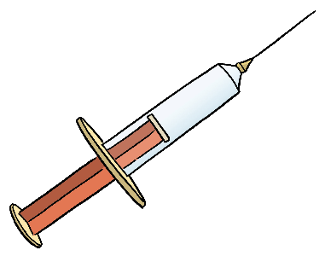
Die Impfungen schützen vor dem Corona·virus.
Aber: Man kann sich trotzdem anstecken.
Darum gilt:
Auch geimpfte Menschen müssen vorsichtig sein.
Mehr Informationen zur Impfung lesen Sie hier.

Nach ungefähr 6 Monaten sollten Sie sich
noch mal gegen das Corona·virus impfen lassen.
Man nennt die dritte Impfung auch so:
Auffrischungs·impfung
Man kann auch Booster-Impfung dazu sagen.
Das spricht man so aus: Buhster-Impfung
Mehr Informationen dazu lesen Sie hier.

Sie können sich an vielen Orten impfen lassen.
Zum Beispiel in einem Impf·zentrum in Ihrer Nähe.
Auch Ärzte machen die Corona-Impfung.
Man muss immer einen Termin machen.
Termine für die Corona-Impfung
können Sie zum Beispiel im Internet machen.
Mehr dazu lesen Sie auf dieser Internetseite.

Nachweis über die Impfung
Nach der Impfung bekommen Sie einen Nachweis.
Der Nachweis zeigt:
Sie wurden gegen das Corona·virus geimpft.
Der Nachweis steht in Ihrem Impf·pass.
Der Impf·pass ist ein gelbes Heft.

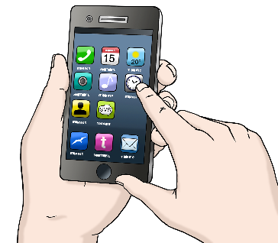
Es gibt den Nachweis aber auch digital.
Das heißt zum Beispiel:
Sie haben den Nachweis auf Ihrem Smartphone.
Dafür gibt es verschiedene Apps.
Die Apps sind zum Beispiel für Ihr Smartphone.
Diese Apps für die Impfung gibt es zum Beispiel:
CovPass-App und Corona-Warn-App

Hier bekommen Sie den digitalen Nachweis:
- Beim Arzt
- In einer Apotheke
- In einem Impf·zentrum
Mehr über den digitalen Nachweis lesen Sie hier.

Wichtig:
Haben Sie Ihren Impf·pass am besten immer dabei.
Und haben Sie den digitalen Nachweis dabei.
Denn in einigen Bundesländern ist es so:
Sie müssen den digitalen Nachweis vorzeigen.
Nur dann können Sie zum Beispiel in ein Geschäft.

So können Sie sich vor dem Corona·virus schützen
Bitte beachten Sie diese Hinweise.
Sie können sich so vor dem Corona·virus schützen.
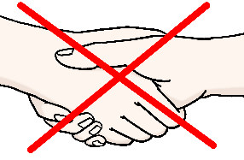
- Halten Sie Abstand zu anderen Menschen. Bleiben Sie mindestens 1,5 Meter auseinander.
Schütteln Sie keine Hände von anderen. Umarmen Sie andere Menschen nicht.
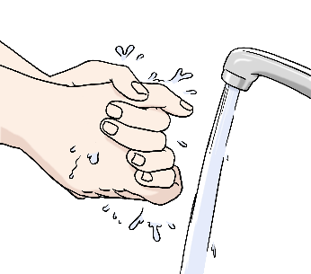
- Waschen Sie Ihre Hände oft.
Waschen Sie Ihre Hände gründlich mit Seife.
Vor allem nach dem Husten, Niesen oder nach dem Nase·putzen.
Desinfizieren Sie Ihre Hände auch.
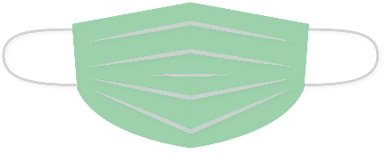
- Tragen Sie einen Mund-Nasen-Schutz.
Benutzen Sie FFP2-Masken und OP-Masken.
OP-Masken kennen Sie vielleicht vom Arzt.
- Husten und niesen Sie in ein Taschen·tuch.
Oder husten und niesen Sie in Ihre Arm·beuge. Ihre Arm·beuge ist in der Mitte von Ihrem Arm.
- Lüften Sie Räume oft.
- Benutzen Sie die Corona-Warn-App.
Hier finden Sie Informationen zur App:
Klicken Sie auf diesen Satz.

Hinweise zum Tragen eines Mund-Nasen-Schutzes
Ein Mund-Nasen-Schutz ist wichtig.
Er kann Sie vor dem Corona·virus schützen.
Mehr über den Mund-Nasen-Schutz lesen Sie hier.

Regel für Geschäfte und Bus oder Bahn:
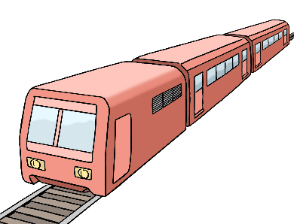
Sie müssen diesen Mund-Nasen-Schutz tragen:
Einen medizinischen Mund-Nasen-Schutz.
Dazu gehören FFP2-Masken und OP-Masken.
OP-Masken kennen Sie vielleicht vom Arzt.
Oder aus einem Krankenhaus.
Die OP-Masken sind oft grün oder blau.

Daran merken Sie:
Vielleicht haben Sie das Corona·virus
Jeder Mensch kann das Corona·virus bekommen.
An einigen Dingen können Sie merken:
Vielleicht haben Sie das Corona·virus.
Diese Dinge passieren mit Ihrem Körper.
Man nennt diese Dinge auch Symptome.
Man bekommt die Symptome aber nicht sofort.
Nach der Ansteckung kann es lange dauern.
Es kann bis zu 14 Tage dauern.

Symptome vom Corona·virus sind zum Beispiel:
- Husten und Schnupfen
- Fieber
- Sie schmecken wenig oder riechen wenig.
- Einige Menschen bekommen Durchfall.
- Kratzen im Hals oder Hals·schmerzen
- Probleme beim Atmen und Lungen·entzündungen
- Sie fühlen sich schwach oder krank.

Wichtig:
Sie können das Corona·virus haben.
Aber: Sie haben keine Symptome.
Trotzdem können Sie andere anstecken.

Für diese Menschen ist das Corona·virus
besonders gefährlich

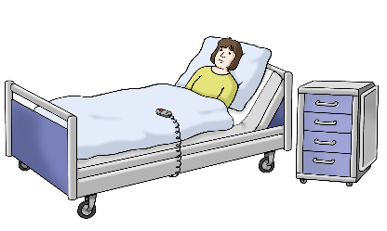
Für einige Menschen ist das Corona·virus
besonders gefährlich.
Sie können Probleme beim Atmen bekommen.
Oder sie bekommen eine Lungen·entzündung.
Für einige kann das Corona·virus tödlich sein.
Man sagt:
Diese Menschen gehören zur Risiko·gruppe.

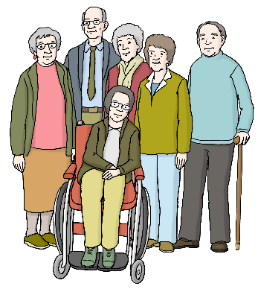

Diese Menschen gehören zur Risiko·gruppe:
- Ältere Menschen ab etwa 50 Jahren
- Raucher
- Sehr dicke Menschen
- Menschen mit Trisomie 21
Man kann Trisomie 21 auch so nennen:
Down-Syndrom
- Menschen mit dauerhaften Krankheiten
Zum Beispiel Menschen mit Diabetes.
Oder Menschen mit Asthma.
Oder auch Menschen mit Herz·krankheiten.

Wann Sie besonders aufpassen müssen
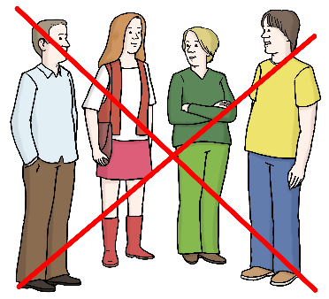
Einige Dinge sind in der Corona·zeit gefährlich.
Dann müssen Sie besonders vorsichtig sein:
- In kleinen und engen Räumen
Vor allem in nicht gelüfteten Räumen.
- Bei vielen Menschen und wenig Platz
- Bei Gesprächen mit wenig Abstand

Wichtig ist:
- Abstand halten zu anderen Menschen.
- Tragen Sie einen Mund-Nasen-Schutz.
- Benutzen Sie die Corona-Warn-App.
- Lüften Sie oft.

Sie haben den Verdacht:

Vielleicht habe ich das Corona·virus.

Das sollten Sie jetzt machen.
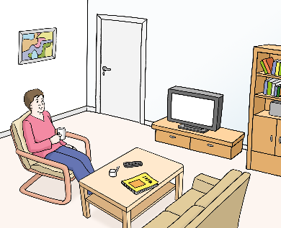
Bleiben Sie zuhause.
Treffen Sie keine anderen Menschen.
Gehen Sie nicht zur Arbeit.
Treffen Sie keine Menschen aus Risiko·gruppen.

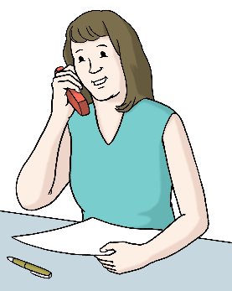
Rufen Sie einen Arzt an.
Gehen Sie nicht einfach so zum Arzt.
Oder rufen Sie beim Gesundheits·amt an.
Hier finden Sie Ihr Gesundheits·amt.

Sie können auch anrufen:
Beim ärztlichen Bereitschafts·dienst.
Telefonnummer: 116 117
Sie erreichen niemanden?
Dann rufen Sie noch mal an.

Es ist ein Notfall?
Ihnen geht es sehr schlecht?
Sie können zum Beispiel nicht mehr atmen?
Dann rufen Sie hier an: 112

Sie brauchen Gebärden·sprache?
Oder Sie brauchen Schrift·mittlung?
Zum Beispiel, weil Sie nicht hören können.
Dann können Sie TESS benutzen.
TESS bietet Ihnen Telefon-Dolmetschen:
- mit Gebärden·sprache.
- mit Schrift·sprache.

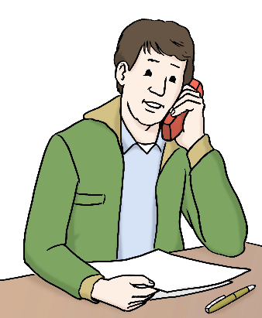
Oder:
Vielleicht kann jemand anderes für Sie anrufen.
Zum Beispiel beim Arzt.
Oder bei Ihrem Gesundheits·amt.
Das kann eine Vertrauens·person für Sie machen.
Zum Beispiel Verwandte oder Freunde von Ihnen.

Sie haben sich bei Ihrem Arzt gemeldet?
Sie haben sich beim Gesundheits·amt gemeldet?
Vielleicht machen Sie einen Corona-Test.
Das entscheidet Ihr Arzt.
Oder das entscheidet das Gesundheits·amt.
Der Test zeigt Ihnen:
Sie haben das Corona·virus.
Oder Sie haben das Corona·virus nicht.

Falls Sie einen Corona-Test machen:
- Der Test zeigt:
Sie haben das Corona·virus nicht.
Dann sagt Ihnen Ihr Arzt:
Das sollten Sie jetzt machen.
- Der Test zeigt:
Sie haben das Corona·virus.
Dann müssen Sie in Quarantäne.
Das Gesundheits·amt wird Sie fragen:
Wen haben Sie in der letzten Zeit getroffen?
Mehr Informationen dazu bekommen Sie
von Ihrem Arzt oder vom Gesundheits·amt.

Sie fühlen sich krank?
Dann bleiben Sie mindestens 5 Tage zuhause.
Treffen Sie sich mit niemandem.

Sie fühlen sich wieder besser?
Bleiben Sie noch 2 Tage zuhause.
Auch wenn Sie keine Symptome mehr haben.

Wichtige Informationen zur Quarantäne
Man kann unter Quarantäne gestellt werden.
Quarantäne spricht man so: Ka-ran-tä-ne.
Quarantäne heißt:
- Man muss zuhause bleiben.
- Man darf keinen Kontakt zu Menschen haben.
Das Gesundheits·amt entscheidet:
Jemand muss in Quarantäne.
Oder: Jemand muss nicht in Quarantäne.

Dann können Sie zum Beispiel
in Quarantäne kommen:
- Sie haben das Corona·virus.
- Eine andere Person hat das Corona·virus.
Und: Sie waren in der Nähe von dieser Person.
- Eine Person kommt aus einem Risiko·gebiet.
Und: Sie waren in der Nähe von dieser Person.
- Sie selbst waren in einem Risiko·gebiet.
Mehr über die Quarantäne lesen Sie hier.

Informationen zu den Risiko·gebieten
In den Risiko·gebieten haben viele Menschen
das Corona·virus.
Informieren Sie sich über die Risiko·gebiete.
Vor allem vor einer Reise.
Die Informationen bekommen Sie hier.

Informieren Sie sich auch über Reise·warnungen.
Informationen dazu bekommen Sie hier:
Klicken Sie bitte auf diesen Satz.

Der Text in Leichter Sprache ist vom
Institut für Leichte Sprache
Lebenshilfe Schleswig-Holstein e.V.
Kehdenstraße 2-10
24103 Kiel
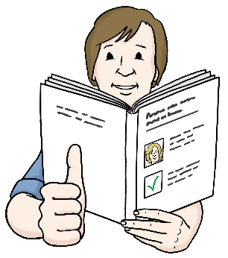
Die Bilder im Text sind von:
Lebenshilfe für
Menschen mit geistiger Behinderung Bremen e.V.
Illustrator Stefan Albers, Atelier Fleetinsel, 2013

© European Easy-to-Read Logo: Inclusion Europe. Mehr Informationen im Internet unter: Internetseite von Inclusion Europe

